МИНЕСТЕРСТВО ОБРАЗОВАНИЯ РЕСПУБЛИКИ БЕЛАРУСЬ

УЧЕРЕЖДЕНИЕ ОБРАЗОВАНИЯ

«Брестский государственный технический университет»

Кафедра «Интеллектуальные информационные технологии»

Лабораторная работа №3

По дисциплине «Проектирование автоматизированных систем»

За 7 семестр

Тема: «Планирование создания программных элементов АСОИ»

Брест 2024

*Цель работы:* Формирование знаний и умений по планированию процесса создания ПЭ АСОИ.

Вариант 19

1. ИСХОДНЫЕ ДАННЫЕ

**Вариант 19**

**Таблица В.1 – Модели организационной структуры ОА**

|  |  |  |  |  |  |  |  |  |  |  |  |  |
| --- | --- | --- | --- | --- | --- | --- | --- | --- | --- | --- | --- | --- |
| Номер варианта АСОИ | 1-я группа  пользователей | | 2-я группа  пользователей | | 3-я группа  пользователей | | 4-я группа  пользователей | | 5-я группа  пользователей | | 6-я группа  эксплуатационная | |
| Номер группы  пользователей | Количество пользователей | Номер группы  пользователей | Количество пользователей | Номер группы  пользователей | Количество пользователей | Номер группы  пользователей | Количество пользователей | Номер группы  пользователей | Количество пользователей | Номер группы  эксплуатации | Количество пользователей |
| 19 | П1 | 9 | П2 | 4 | П3 | 6 | П4 | 9 | П5 | 8 | П6 | 3 |

**Таблица М.1 – Списки номеров разработчиков элементов АСОИ**

|  |  |  |
| --- | --- | --- |
| Номер вари­анта  АСОИ | Список номеров раз­работчиков из табл.М.2. | Общее коли­чество раз­работчиков |
| 19 | 2, 9, 17, 18, 20, 27, 29, 46 | 8 |

**Таблица М.2 – Каталог разработчиков элементов АСОИ**

|  |  |  |  |  |  |  |
| --- | --- | --- | --- | --- | --- | --- |
| Номер  разработчика | Модель разработчика  (перечень функциональных обязанностей) | | | | | |
| Создание БД | | Подготовка данных и их загрузка в файлы и в БД | | Создание программ | |
| Производи-тельность | Дневная стоимость | Производи-тельность | Дневная стои­мость | Производи-тельность | Дневная  стоимость |
| 2 | 1 | 25 |  |  |  |  |
| 9 | 2.75 | 25 |  |  |  |  |
| 17 |  |  | 1.25 | 18 |  |  |
| 18 |  |  | 2.25 | 25 |  |  |
| 20 |  |  | 3 | 30 |  |  |
| 27 |  |  |  |  | 1.25 | 35 |
| 29 |  |  |  |  | 2.75 | 65 |
| 46 | 1 | 25 | 1 | 15 | 2.25 | 70 |

Примечание: поскольку мы занимаемся разработкой ПЭ, то из таблицы мы выбираем разработчиков, работающих над созданием программ (27, 29, 46).

3. ПЛАНИРОВАНИЕ СОЗДАНИЯ ПЭ

3.1. Разработка общей логической структуры ПС АСОИ

**Функциональная модель АО:**

П2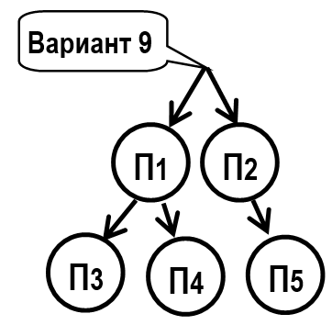

П5

П4

П1

П3

Системные и инструментальные программы

Приложение эксплуатационного персонала

П0

П6

Функциональная модель ОА

3.2. Разработка сетевого процесса реализации ПС АСОИ

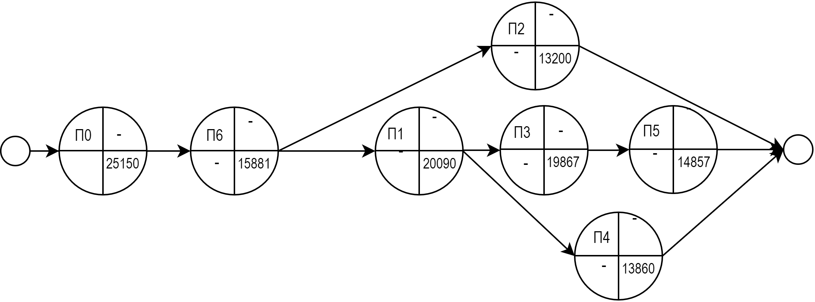

3.3. Предварительное распределение приложений между разработчиками

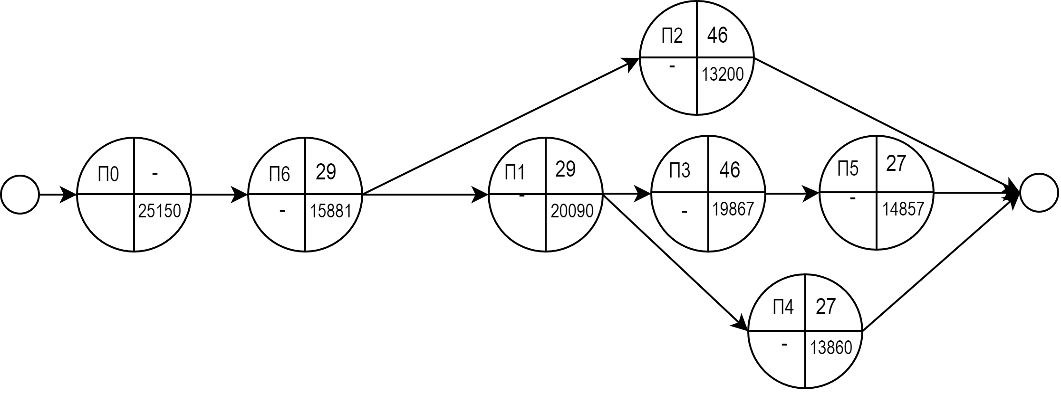

Таблица 3.2 Расчет времени и стоимости реализации элементов ПС

|  |  |  |  |  |  |  |  |
| --- | --- | --- | --- | --- | --- | --- | --- |
| Номер  разработчика | Модель разработчика | | Номер  элемента | Экспертные данные | | Расчетные  характеристики | |
| Производи-тельность | Дневная  стоимость | Трудоемкость | Стоимость | Время реализации | Стоимость  реализации |
| 27 | 1,25 | 35 | П4 | 198 | 13860 | 158 | 5444 |
| 29 | 2,75 | 65 | П6 | 454 | 15881 | 165 | 10725 |
| 29 | 2,75 | 65 | П1 | 574 | 20090 | 209 | 13567 |
| 46 | 2,25 | 70 | П2 | 330 | 13200 | 147 | 10267 |
| 46 | 2,25 | 70 | П3 | 331 | 19867 | 147 | 10301 |
| 46 | 2,25 | 70 | П5 | 297 | 14857 | 132 | 9244 |

3.4. Сетевой график создания ПС АСОИ коллективом разработчиков

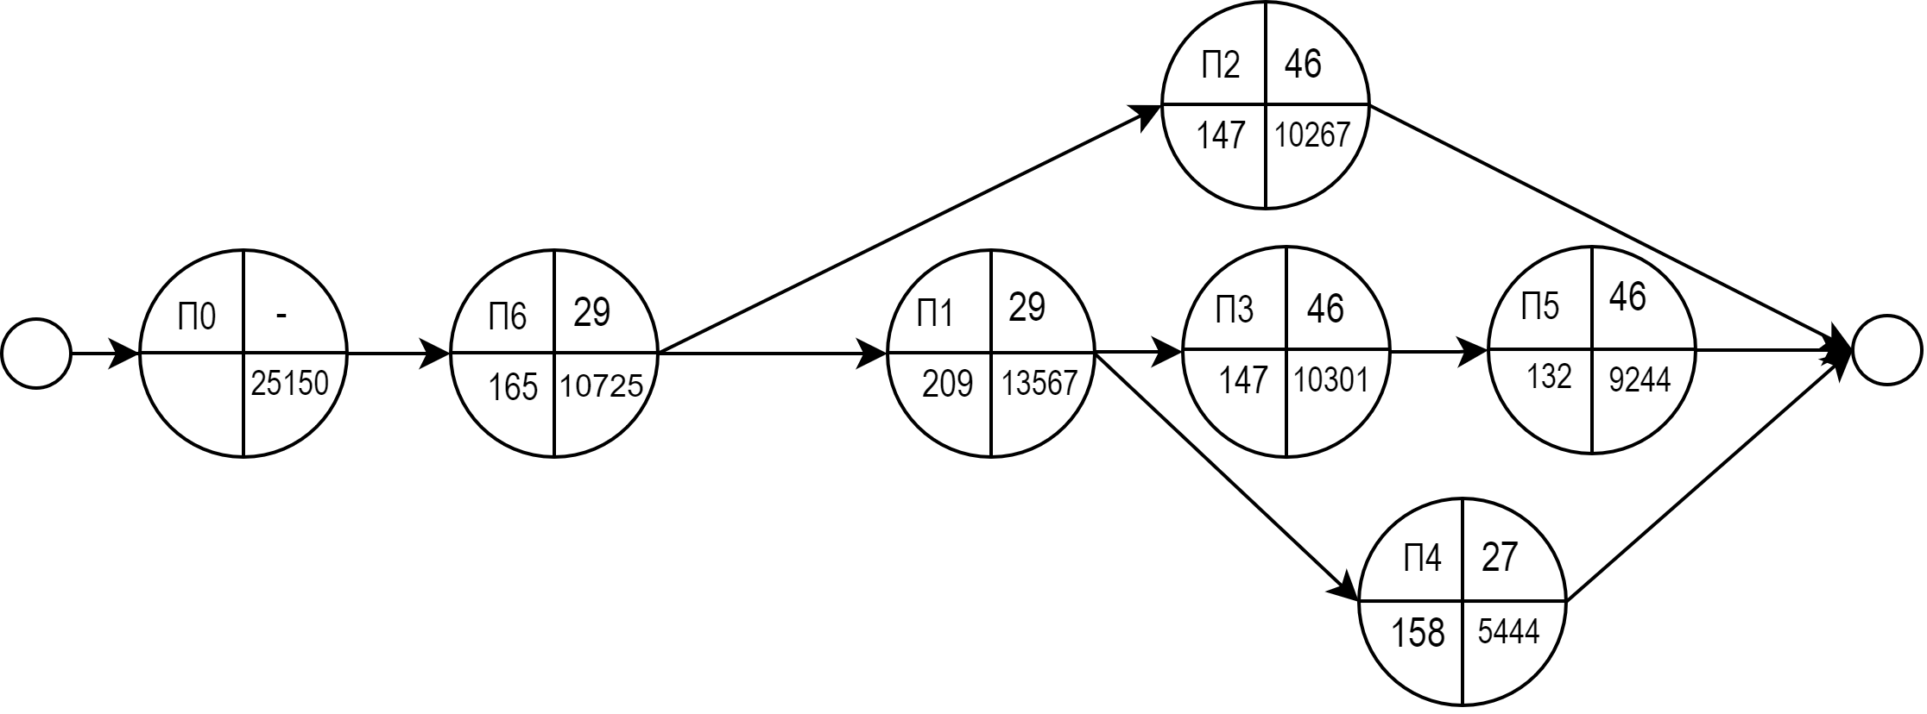

Рассчитаем критический путь:

1. П0 – П6 – П2: 312 дня
2. П0 – П6 – П1 – П3 - П5: 653 дня
3. П0 – П6 – П1 – П4: 532 дня

Критическим путём является путь №2.

3.5. Разработка плана создания ПЭ АСОИ

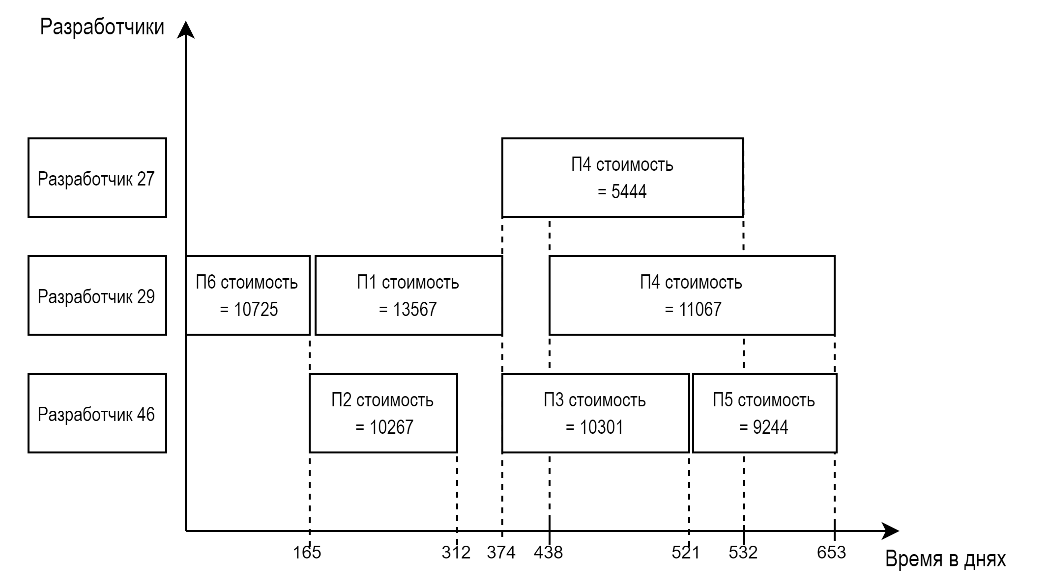

4. ПРИМЕР ДЕЛЕНИЯ ПС НА ОЧЕРЕДИ

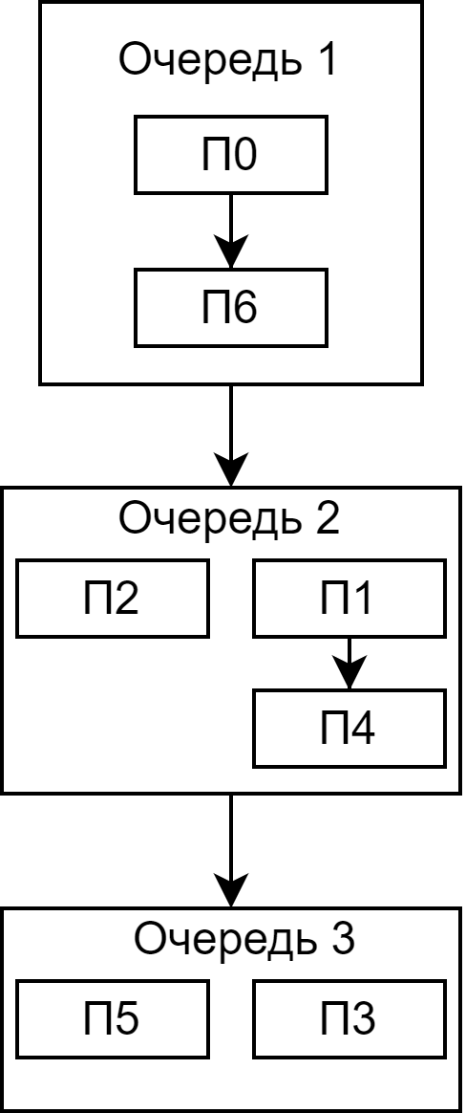

ТАБЛИЦА «ОЦЕНКА КОНЦЕПЦИИ АСОИ И ЕЕ КОМПОНЕНТОВ»

|  |  |  |  |  |  |  |  |  |  |  |  |
| --- | --- | --- | --- | --- | --- | --- | --- | --- | --- | --- | --- |
| № | описание станций АСОИ | | | организационная структура | | | | | | СЕРВЕР | ИТОГО |
| П1 | П2 | П3 | П4 | П5 | ЭП |
| номера пользователей | | | | | |
| 1 - 9 | 10 – 11 | 12 - 13 | 14 – 16 | 17 - 19 | 20 | 21 | 21 |
| 1 | не используется | | | - | - | - | - | - | - | - | - |
| 2 | не используется | | | - | - | - | - | - | - | - | - |
| 3 | номер станции | | | 1 - 9 | 10 – 11 | 12 - 13 | 14 – 16 | 17 - 19 | 20 | 21 | - |
| 4 | тип станции (1 - сервер, 2 - пользовательский) | | | 2 | 2 | 2 | 2 | 2 | 2 | 1 | - |
| 5 | ПП | СП | Название СП | ОС Windows XP | ОС Windows XP | ОС Windows XP | ОС Windows XP | ОС Windows XP | ОС Windows XP | ОС UNIX | - |
| 6 | Стоимость СП | 900 | 200 | 200 | 300 | 300 | 100 | 50 | 2050 |
| 7 | ИП | Название ИП | СтП | СтП | СтП | СтП | СтП | СтП | СУБД Teradata | - |
| 8 | Стоимость ИП | 10260 | 2280 | 2280 | 3420 | 3420 | 1140 | 50 | 23100 |
| 9 | ПП | Идент. Прил. | ПП1 | ПП2 | ПП3 | ПП4 | ПП5 | ЭП | - | - |
| 10 | Стоимость прил. | 13567 | 10267 | 10301 | 5444 | 9244 | 10725 | - | 59548 |
| 11 | ИС | БД | Идент. БД | - | - | - | - | - | - | БД_Сервер | - |
| 12 | Стоим. Загр. БД | - | - | - | - | - | - | 27581 | 27581 |
| 13 | ФТД | Стоим. Загр ФТД | - | - | - | - | - | - | 100320 | 100320 |
| 14 | ФАД | Стоим. Загр ФАД | - | - | - | - | - | - | 29520 | 29520 |
| 15 | ТС | ПЭВМ | Марка ПЭВМ | Пилот | Пилот | Катран | Пилот | Пилот | Пилот | Катран | - |
| 16 | Стоимость ПЭВМ | 6768 | 1504 | 2836 | 2256 | 2256 | 752 | 1418 | 17790 |
| 17 | Устр. | Название устр. | Sharp FX | Seiko | Sharp FX | Sharp FX | Sharp FX | Sharp FX | - | - |
| 18 | Стоимость устр. | 1710 | 800 | 380 | 570 | 380 | 190 | - | 4030 |
| 19 | Общая стоимость РС | | | 3689,4 | 7525,5 | 7998,5 | 3996,7 | 5200,0 | 12907,0 | - |  |
| 20 | Общая стоимость по группам П | | | 33205 | 15051 | 15997 | 11990 | 15600 | 12907 | - |
| 21 | итого по серверу | | | | | | | | | 159189 |
| 22 | общая стоимость | | | | | | | | | | 263939 |